**10-лекция**

**2. Конденсатор**

**~ U**

**U**

**I**

**UC**

Рис. 4

Идеальный емкостный элемент не обладает ни активным сопротивлением (проводимостью), ни индуктивностью. Если к нему приложить синусоидальное напряжение (см. рис. 4),

то ток *i*  через него будет равен

|  |  |
| --- | --- |
| D:\барахолка\ТОЭ\toehelp\image025.gif. | (3) |

Полученный результат показывает, что **напряжение на конденсаторе отстает по фазе от тока на *D:\барахолка\ТОЭ\toehelp\pi.gif/2.*** Таким образом, если на входы двухлучевого осциллографа подать сигналы *u*  и  *i*, то на его экране будет иметь место картинка, соответствующая рис. 5.

Из (3) вытекает:

D:\барахолка\ТОЭ\toehelp\image028.gif;

D:\барахолка\ТОЭ\toehelp\image033.gif.

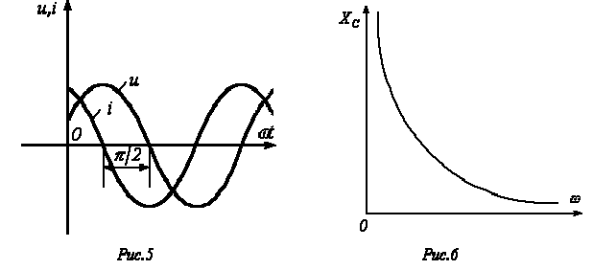

Введенный параметр D:\барахолка\ТОЭ\toehelp\image035.gif называют **реактивным емкостным сопротивлением конденсатора**. Как и резистивное сопротивление, D:\барахолка\ТОЭ\toehelp\image037.gif имеет размерность **Ом**. Однако в отличие от *R* данный параметр является функцией частоты, что иллюстрирует рис. 6. Из рис. 6 вытекает, что при D:\барахолка\ТОЭ\toehelp\image039.gif конденсатор представляет разрыв для тока, а при D:\барахолка\ТОЭ\toehelp\image041.gif  D:\барахолка\ТОЭ\toehelp\image043.gif.

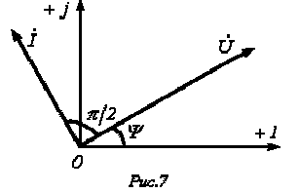

Переходя от синусоидальных функций напряжения и тока к соответствующим им комплексам:

D:\барахолка\ТОЭ\toehelp\image045.gif;

D:\барахолка\ТОЭ\toehelp\image047.gif,

- разделим первый из них на второй:

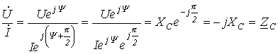

или

|  |  |
| --- | --- |
| D:\барахолка\ТОЭ\toehelp\image053.gif. | (4) |

В последнем соотношении D:\барахолка\ТОЭ\toehelp\image055.gif - комплексное сопротивление конденсатора. Умножение на D:\барахолка\ТОЭ\toehelp\image057.gif соответствует повороту вектора на угол D:\барахолка\ТОЭ\toehelp\image059.gif по часовой стрелке. Следовательно, уравнению (4) соответствует векторная диаграмма, представленная на рис. 7.